**SERVICIOS EN RED TEMAS 3,4 Y 5 2ºA - PARTE PRÁCTICA**

1. Crea de una máquina limpia 3 Máquinas virtuales, dos con Linux y una con Windows, con el nombre SER1, SER2 y SER3. En la primera crea el usuario Asterix, en la segunda, crea el usuario Obelix y en la tercera crea el usuario Panoramix respectivamente, ninguno de ellos debe de ser administrador del sistema de la MV en cuestión..







1. Configura todas ellas mediante una red tipo RedNat con el nombre “SEREVA1”, permaneciendo desactivado el servidor DHCP de dicha red.

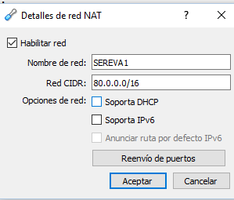

3. Cambia el nombre de las 3 máquinas, que será Server para SER1, Client para SER2 y ClientWin para SER3.

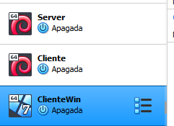

1. Configura, en la MV SER1 tcp/ip de manera estática con la dirección ip perteneciente a la red 80.0.0.0/16.

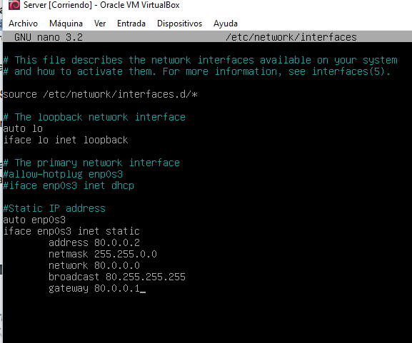

Configura TCP/IP en las otras dos máquinas virtuales en modo dinámico, comprueba que configuración ip les queda una vez reiniciadas y explica el resultado de dicha comprobación.

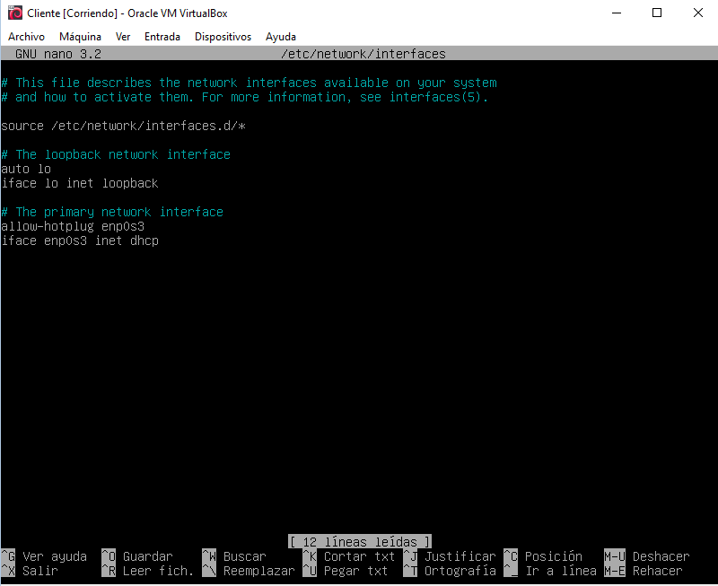

Muestra los servicios que hay levantados en SER1.

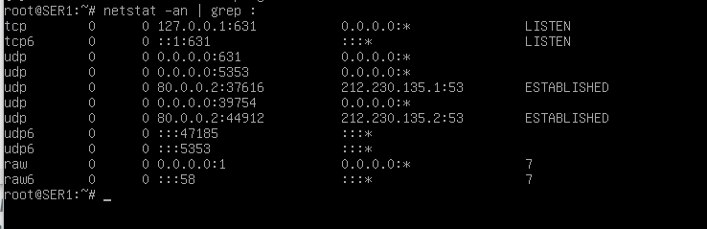

Instala el servidor dhcp, ftp y dns en SER1

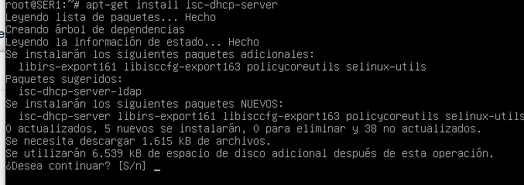

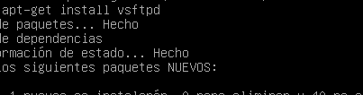

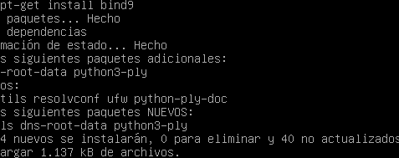

8. Repite el paso 6 e indica las líneas en las que se vean los nuevos servicios instalados en el paso 7.

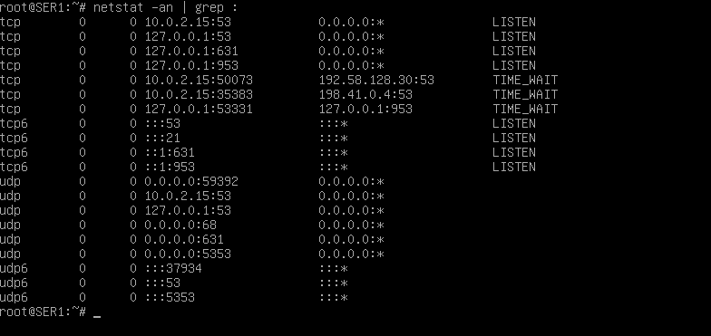

9. Configura el servidor dhcp para que asigne direcciones ip en el mismo segmento de red en el que encuentra dicha máquina servidora. Además, debe de asignar máscara de red, dirección de difusión, puerta de enlace y servidor dns primario y secundario. Comprueba el funcionamiento en SER3.



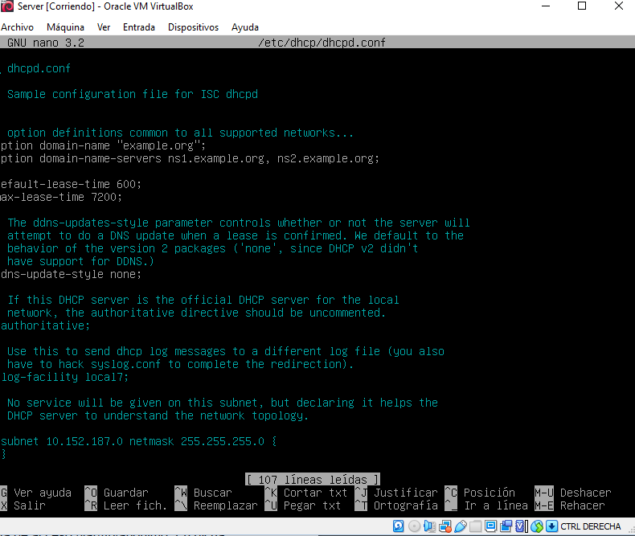

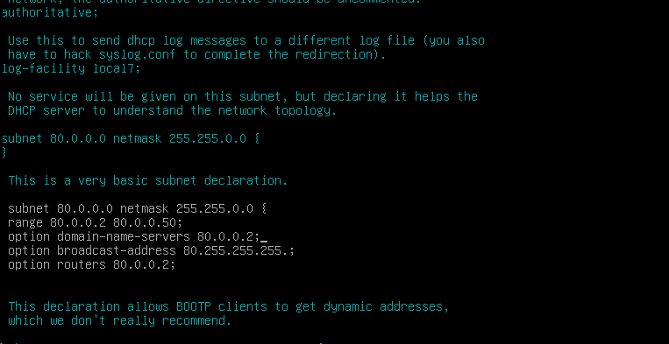

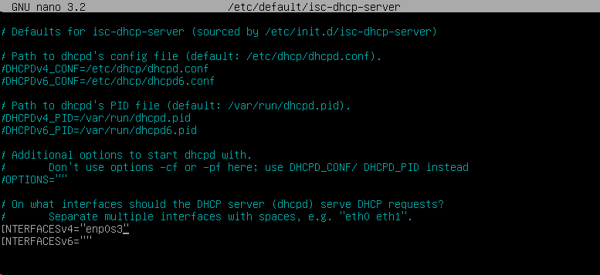

10.Por otro lado, realiza una reserva de ip para la SER2 y comprueba su funcionamiento en la misma SER2.

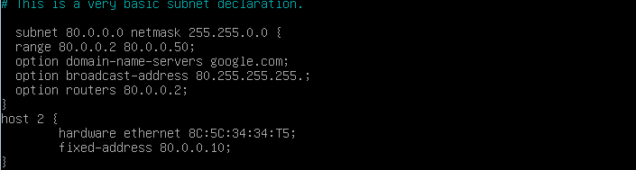

11.Configura en SER1, el servidor dns instalado, de manera que: a. Haya zona de búsqueda directa y otra de búsqueda inversa sobre un dominio que llevará el nombre OrdenAlfabetix.cesar y comprueba con nslookup y dig el funcionamiento de ambas zonas.

